Etterspørsel:
avhengig av:
Pris
- avtakende etterspørsel: høyere pris – lavere etterspørsel
- substitusjonseffekt: at man heller vil kjøpe en liknende vare når prisen på en vare øker. Ex: pris på pepsi øker, kjøper heller cola.
- Inntektseffekten: en vare blir billigere – har råd til å kjøpe mer av den.
Pris på andre varer:
- komplementære varer: varer som henger sammen i forbruket. Etterspørselen etter den ene varen vil synke når prisen på den andre øker. Eks: PC og printer, ski og staver, potetgull og dip
- substitutter: goder som er alternative i forbruket – E. stiger hvis P. på det andre godet øker. Eks: melk fra forskjellige produsenter
Inntekt
- Normale varer: E. øker når inntekten synker
- Mindreverdige varer: E. synker når inntekten øker
Holdninger / preferanser
- ex: økt oppmerksomhet rundt miljø – økt E. etter tesla
Forventninger
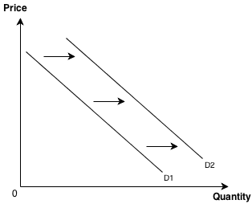
- Ex: forventer at jakken du ønsker deg skal falle i pris snart, venter dermed med å kjøpe den
E-kurve: fallende; lavere pris – høyere E.
Inntekt øker – E. øker uansett pris – skjer et skifte (positivt).

Etterspørselselastisiteten:
- endringen i etterspurt kvantum, målt i prosent, når prisen øker med en prosent
- = $\frac{prosentvis endring i kvantum}{prosentvis endring i pris}$
- priselastisk: kvantumsendring større enn prisendring målt i % (E > 1)
- prisuelastisk: kvantumsendring mindre enn prisendring målt i prosent (E <1)
- prisnøytralelastisk: kvantumsendring på like mange prosent som prisendringen (E = 1)
påvirkes av:
- substitusjonsmuligheter: jo enklere det er å finne alternativer for varen, desto mer elastisk etterspørsel
- budsjettandel: varer som tar opp en liten del av budsjettet (dvs., koster lite) er ofte prisuelastiske
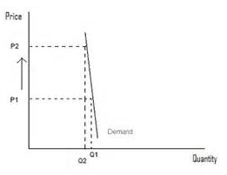
- tid: etterspørselen er vanligvis mer elastisk på lang enn på kort sikt
Tilbud
Avhengig av
Pris
- økning i pris fører vanligvis til at tilbudet øker
- T. Bestemmes også av prisen på innsatsfaktorer (arbeidskraft, materialer); eks: hvis prisen på skinnet som brukes i produksjonen av sko går ned, synker produksjonskostnadene og tilbudet vil vanligvis øke
Utvikling av produksjonsteknikk
- Ex: produsenten investerer i en ny maskin som gjør at kostnadene ved produksjon av sko bli lavere
Avgifter
- Reduserte avgifter – økt tilbud
Forventninger
- Hvis en produsent forventer at prisen skal stige, kan han øke produksjonskapasiteten slik at tilbudet øker
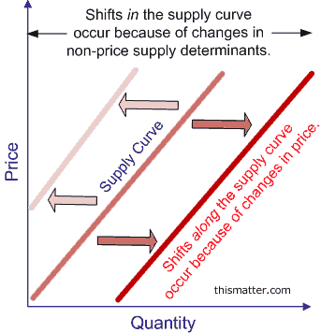
T-kurve: stigende. T. endres av andre årsaker enn endring i pris; skjer et skifte
T. elastisitet:
- økningen i tilbudet, målt i prosent, når prisen øker med én prosent
- fullkomment elastisk tilbud – horisontal tilbudskurve; dvs. at etterspørrerne kjøper så mye de vil til en fast pris
- fullkomment uelastisk tilbud – vertikal tilbudskurve: T. like høyt uansett hva prisen er; for eksempel hvis konsertsalen bare har 100 plasser.
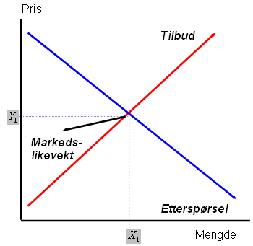
Markedsløsningen under fullkommen konkurranse
- Markedet: møteplassen for tilbydere og etterspørrere
- Likevekt i markedet: prisen er slik at T=E; Alle tilbydere får da solgt så mye de ønsker til prisen som gjelder i markedet, etterspørrerne får kjøpt så mye de ønsker.
- P < likevektspris ⇒ etterspurt kvantum > tilbudt kvantum
Betingelser for fullkommen konkurranse:
- mange kjøpere og selgere (slik at den enkelte selger/kjøper ikke kan påvirke prisen i markedet; tar prisen for gitt)
- produktet er standardisert (homogent), dvs. likt, slik at kjøperne ikke foretrekker produkter fra noen selgere fremfor produkter fra andre selgere
- selgerne forsøker å få størst mulig overskudd
- alle kjenner til prisene hos alle selgerne
- fri etablering, fri adgang, ingen offentlige inngrep
Ved skift i enten T- eller E-kurven vil pris og kvantum endres.
Bedriftens tilbud: ved FK er produsentene pristakere, dvs. at de ikke kan påvirke markedsprisen
Bedriftens kostnader:
- faste kostnader: like store uavhengig av hvor mye som produseres. Eks: kostnader knyttet til leie, maskiner og verktøy
- variable kostnader: avhenger av størrelsen på produksjonen. Eks: jo mer av en vare man produserer, desto større utgifter trengs til lønnskostnader, råvarer, strøm.
- Totale kostnader = faste + variable kostnader
Enhetskostnader
- Variable enhetskostnader (VEK) = $\frac{variable kostnader}{antall enheter}$
- Totale enhetskostnader (TEK) = $\frac{totale kostnader}{antall enheter}$
- Enhetskostnadene avhenger av størrelsen på produksjonen; gjerne lavest når det er ”normal drift” i bedriften
Hvilken produksjon gir størst overskudd?
Overskudd = salgsinntekter – totale kostnader
Salgsinntekter = (pris per enhet) x (antall solgte enheter)
Eksempel: hvor mange bord er det mest lønnsomt å produsere?
- pris per bord: 2800kr
- faste kostnader: 3300kr
- overskudd dersom P > totale enhetskostnader
- variable enhetskostnader: variable kostnader/antall bord
- totale enhetskostnader: totale kostnader/antall bord
- p=2800kr=totale enhetskostnader lavere enn hvis bedriften produserer 5, 6 7, 8 bord.
- Vet ikke hvilket antall som gir størst overskudd.
Totale enhetskostnader er lavest ved produksjon av 6 bord. Høyere produksjon gir også større salg, hva er mest lønnsomt?
Hvordan endres salgsinntektene og kostnadene dersom produksjonen øker fra 6 til 7 bord?
- økningen i salgsinntektene per enhet er 2800 (prisen)
- grensekostnaden: økningene i kostnadene dersom produksjonen øker med én enhet
- GK ved økningen fra 6 til 7 bord er 2700. Det er lavere enn prisen, dermed øker salgsinntektene mer enn GK. Overskuddet har økt ⇒ mer lønnsomt å produsere 7 enheter
Bør produksjonen øke mer?
- bare hvis GK < økningen i salgsinntektene.
Overskuddet er størst, 1600kr, dersom bedriften lager 7 bord.

Generell regel:
- pris > GK ⇒ bedriftens O. vil øke når produksjonen øker.
- pris < GK ⇒ O. øke ved redusert produksjon
- altså er overskuddet størst når GK = P

Er det lønnsomt å drive virksomheten?
Kjøkkenbord. P: 2400kr/bordet. 6 bord er den mest lønnsomme produksjonsmengden. Hvorfor? Fordi GK for det 6. bordet er mindre enn P., og GK for det 7. bordet et større enn prisen. Altså lønner bord nr. 6 seg, men ikke nr. 7.
Det er mest lønnsomt, men lønner det seg?
Salgsinntekter: 2400*6=14 400kr
Variable kostnader: 2000*6=12 000kr
Dekningsbidrag: salgsinntekter – variable kostnader
Her er DB > 0 ⇒ dvs. at det lønner seg å produsere.
DB = 14000 – 12000 = 2400kr.
Bedriften går med underskudd, men underskuddet ville vært større hvis bedriften stoppet driften.
Lønnsomt å drive virksomheten?
DB > 0 ⇒ mest lønnsomt å fortsette driften.
To typer kostnader:
- Driftsuavhengige faste kostnader: disse må bedriften betale selv om produksjonen stoppes. Har ikke betydning for beslutningen om produksjonen stopper, er ikke med i DB.
- Driftsavhengige faste kostnader: kan stoppes hvis produksjonen stopper (for eksempel oppvarming av lokale). Har betydning for produksjonsbeslutningen, skal trekkes fra når man regner ut DB.
Mest lønnsomt = produsere antall enheter som ⇒ GK = pris
Men! Produksjon er bare lønnsomt dersom P>VEK.
T-kurven: delen av den stigende GK-kurven som ligger over kurven for de VEK.
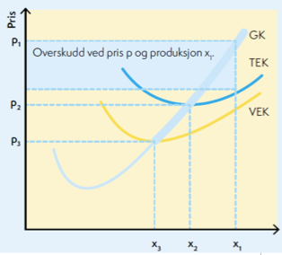

Produsentoverskudd: summen av produsentenes dekningsbidrag. Hvor mye bedriftene tjener på å tilby varen.
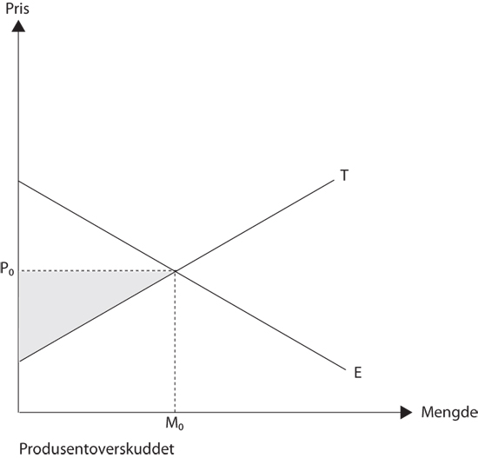

Bedriftsøkonomiske vurderinger – bygger på det som er mest lønnsomt for bedriftene.
Samfunnsøkonomiske vurderinger – her må det også tas hensyn til virkningene for konsumentene, og eventuelle eksterne virkninger.
Eksterne virkninger: eventuelle virkninger på andre grupper enn produsentene og konsumentene. Eks: forurensing.
Konsumentoverskudd:
- samlet betalingsvilje utover prisen i markedet
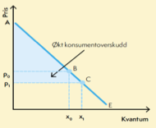
KO. øker når prisen reduseres; pga. prisen per enhet redusere; salget øker.

Samfunnsøkonomisk overskudd = KO + PO.
FK maksimerer det samfunnsøkonomiske overskuddet.
Det er fordi dersom x < x^{FK} vil SO øke ved økt x, siden marginal betalingsvillighet da er større enn marginalkostnadene. Gevinstene ved økt kvantum er da altså større enn kostnaden. Tilsvarende, dersom x > x^{FK} vil SO øke ved redusert x, siden marginalkostnadene da er større enn marginal betalingsvillighet. Kostnadsbesparelsen ved redusert kvantum er altså større enn nyttetapet; x = x^{FK} maksimerer SO.
Markedslikevekten ved FK er altså effektiv, i den forstand at samfunnsøkonomisk overskudd maksimeres.
Dette resultatet kalles ofte velferdsteoriens 1. hovedteorem. Det er imidlertid flere viktige forutsetninger som må være oppfylt for at resultatet skal være gyldig. For det første på forutsetningene om FK være tilfredsstilt. For det andre må T-kurven gi uttrykk for ikke bare de privatøkonomiske marginalkostnadene ved produksjonen, men også de SO GK – de størrelsene må altså følge hverandre, og være like store for hvilken som helst verdi av x. For det tredje må E-kurven gi uttrykk for den marginale betalingsvilligheten for godet.
Tenk: SO er samfunnskaka, PO og KO er de ulike kakestykkene. Det er nå ikke mulig å få en større kake til fordeling enn den som skapes ved FK. Fordelingen av kakestykkene er en annen historie.
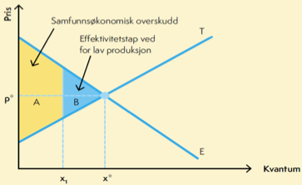
Alle avvik fra FK-likevekten innebærer at kaka blir mindre enn hva som er maksimalt mulig. Hvis en slik situasjon oppstår, altså der det realiserte SO er mindre enn det maksimale, dvs. SO < SO^{maks} = SO^{FK}, eksisterer det et effektivitetstap i økonomien.
Forklaring figur i venstre hjørne:
Ved x₁ representerer A det samfunnsøkonomiske overskuddet. B representerer effektivitetstapet ved at produksjonen er lavere enn ved likevekt. Økning av produksjonen vil føre til at både KO og PO øker. Det samfunnsøkonomiske overskuddet vil øke til det kommer til likevekten x*, men dersom det produseres mer enn x*, vil SO igjen reduseres.
Det at FK gir en effektiv løsning refereres til som ”en usynlig hånd”; den sørger for at totalresultatet blir effektivt selv om aktørene bare tenker på sin egeninteresse.
Effektivitet og fordeling
Pareto-optimum: når ingen kan få det bedre uten at minst én annen får det verre. Her finnes det ingen alternative fordelinger som ingen taper på.
Pareto-forbedring: når minst én får bedret sin stilling uten at noen andre får forverret sin stilling.
Pareto-begrepet er et effektivitetsbegrep:
- Bruken av ressurser må være uten effektivitetstap,
- ethvert Pareto-optimum kjennetegnes ved at det SO er maksimert.
- Begrepet tar ikke hensyn til fordelingen av goder – sier altså ingenting om rettferdighet
Inntektsfordeling?
- vanligvis bedre å påvirke inntektsfordelingen direkte enn ved å gripe direkte inn i enkeltmarkeder.
- For eksempel: Bente er fattig og har ikke råd til brus – ingen god løsning at staten subsidierer brusen slik at hun får råd til brus.
- De fleste rike land har trygde- eller sosialhjelpsordninger som gir økonomisk støtte til de som trenger det
- Skattesystemet bidrar i noen grad til omfordeling ved at de med høyere inntekt også betaler mer skatt
- Noen goder så viktige at staten vil sikre tilgang til alle utenfor markeder/salg: skolegang, livsviktige helsetjenester & omsorgstjenester
Maksimalpris og samfunnsøkonomisk overskudd
Innføring av maksimalpris:
- kan føre til etterspørselsoverskudd ⇒ noen kjøpere får ikke tak i varen de ønsker.
- fører til at prisen synker ⇒ tilbudt kvantum reduseres.
- Fører til lavere PO, totalvirkning på KO uviss.
Virkning
- Produsenter: negativt; tjener mindre per tilbudt enhet.
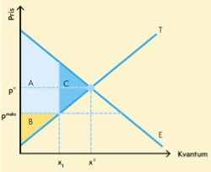
- Konsumenter: motstridende; de som får kjøpt varen betaler mindre, men ikke alle får tak i varen.
- Totalt: det samfunnsøkonomiske overskuddet reduseres.

Monopol og markedsmakt
- en bedrift har markedsmakt dersom den kan sette en pris høyere enn den i FK og likevel få solgt produktet sitt
- prissettere: bedrifter med markedsmakt
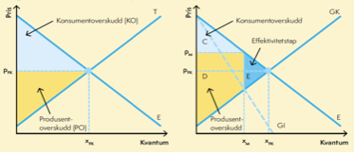
- markedsmakt kan skyldes at det er få tilbydere i markedet eller at produktene som tilbys er svært ulike
Likevekt FK
Likevekt ved monopol
- monopolist: dersom en bedrift er enetilbyder av et gode uten nære substitutter
- oligopol: få bedrifter i markedet
- ufullkommen konkurranse: alle markedsformer der bedriftene har markedsmakt
Årsaker:
- etableringssperre: patenter, opphavsrettigheter, offentlige reguleringer. Eksempel: vinmonopolet har i Norge salg på vin og brennevin.
- Eksklusiv kontroll over viktige innsatsfaktorer; for eksempel tilgang på råvarer.
- Stordriftsfordeler (naturlig monopol): noen bransjer har svært høye faste kostnader. For eksempel jernbanedrift; åpenbart ikke fornuftig å legge flere parallelle jernbanespor
- Teknologisk forsprang og nettverksfordeler
Monopoltilpasning
- ved FK kan bedrifter velge hvor mye de vil tilby til en fast pris. Tilpasningsbetingelsen deres er pris = grensekostnad.
- Dersom monopolisten skal øke salget, må han sette lavere pris.
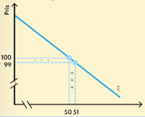
- Endringen i monopolistens inntekt ved å selge én enhet mer består av to deler:
- (+) ved å selge én enhet mer får monopolisten en inntektsøkning som er lik prisen på den enheten
- (-) samtidig må monopolisten senke prisen for å selge mer, ⇒ får lavere inntekt på alle de andre enhetene han selger.

- grenseinntekt: den ekstra salgsinntekten monopolisten får ved å selge én ekstra enhet
- GI > GK: monopolisten burde øke produksjonen, fordi økningen i salgsinntektene er større enn økningen i kostnadene; dvs GI > GK = økt prod ⇒ større overskudd.
- GI < GK = bør redusere prod., pga økning i kostnadene er større enn økning i aslgsinntektene.
Tilpasningsbetingelsen for en profittmaksimerende monopolist:
Grenseinntekt = grensekostnad
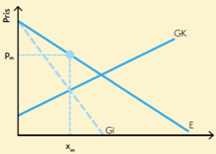

Monopolistenes prod. bestemmes ved skjæringspunktet mellom GI og GK. Betalingsvilligheten til konsumentene er p_{m}.
Monopolistisk konkurranse vil gi et effektivitetstap, fordi den høyere monopolprisen fører til lavere E. og lavere prod. enn det som er SO optimalt.
Monopol vs FK:
- lavere produksjon ⇒ effektivitetstap (E)
- høyere pris; fordelingen endres; KO mindre, PO øker
Virkemidler for å korrigere monopoltilpasningen
Myndighetene er ofte interesserte i å korrigere monopolsituasjonen, de kan sette inn ulike tiltak for å redusere effektivitetstapet ved monopol;
Tvangsoppløsning / konkurransestimulerende tiltak:
- myndighetene kan kreve at monopolet avvikles. For eksempel hadde Televerket (Telenor) tidligere monopol på telefontjenester. Nå er telemonopolet avviklet og det er åpnet for konkurranse i det eksisterende telenettet.
Prisregulerende tiltak
- myndighetene setter en maksimalpris lavere enn monopolprisen
- kan i teorien sette makspris=p^{FK} for slik å oppnå SO optimum; problemet da er at dette krever at myndighetene har nok informasjon om monopolistenes kostnader og vet hva GK er.
Subsidiering av monopolistens produksjon
- subsidie: et visst kr.beløp per produsert enhet ⇒monopolistens GK-kurve skifter ned
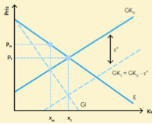
- kan gi økt produksjon ⇒ mindre eff.tap
- dersom subsidien er tilpasset slik at den nye GK-kurven er lik GK-kurven under FK, kan det oppnås SO optimum
- ulemper: økte utgifter for staten, myndighetene må kjenne prod.kostnadene
kvantum
Naturlig monopol
Eksisterer når produksjonskostnadene ville vært mye større dersom det var to eller flere produsenter (stordriftsfordeler). For eksempel jernbanedrift, kraftnett, vannforsyning, distribusjon av vanlig brevpost i distriktene.
Vet NP er det ikke mulig å oppheve monopolet slik at det blir reell konkurranse mellom bedriftene. Vanligvis er prisregulering en god løsning, men kan føre til at bedriftene ikke får dekket kostnadene sine. Derfor er naturlige monopoler ofte offentlige eller får offentlig støtte.
Prisdiskriminering: når en produsent selger svært like varer til ulik pris (hos ulike kjøpergrupper). Ved PD utnytter bedriften at forskjellige konsumenter har ulik betalingsvillighet. Er ulike former:
- ulik pris for ulike kundegrupper:
- for eksempel rabattordninger (barn/pensjonister får ofte lavere pris på offentlig transport)
- ulike geografiske områder
- for eksempel hvis norske kunder bryr seg mindre om prisen enn kunder i andre land, vil det være lønnsomt å sette høyere priser i Norge
- ulike varianter av et produkt
- kundene kan selv velge hvilken variant – dermed hvilken pris de vil betale; for eksempel flybilletter, økonomiklasse og business
Bra eller dårlig?
- bedriftene utnytter markedsmakten ved å ta ulike priser slik at de tjener mer
- men noen kunder vil betale mindre enn de ville gjort under enn felles pris, derfor kjøper de mer
- effektivitetstapet blir i så fall mindre (fig. 4.6)
Ufullkommen koknkurranse
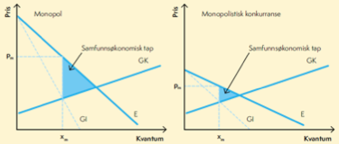
Differensierte produkter: produkter fra ulike bedrifter er noe forskjellige. Bedriftene har markedsmakt, kan sette høyere pris, selv om det er mange bedrifter.
Standardiserte produkter: identiske produkter. Ved mange bedrifter forsvinner markedsmakten – blir som FK.
Oligopol: få tilbydere, for eksempel flyselskaper. Duopol: to tilbydere. Mest lønnsomt å samarbeide om å holde prisen høy. Ved samarbeid kan bedriftene opptre som et monopol; overskuddet maksimeres. Vanskelig i praksis; hver bedrift vil tjene på å ”jukse” ved å øke salget – noe som gjør at andre bedrifter taper. ”juksende” bedrift vil også tape på lavere pris, men vinner på økt salg. Hvis alle tenker slik, og dermed senker prisen, vil alle tape. ⇒ kan da bli priskrig; den ekstra monopolprofitten forsvinner.
Oligopolister kan holde prisen oppe ved å:
- inngå en avtale om prissamarbeid (innebærer hvor høye priser de skal sette) ⇒ ulovlig. Har konkurransemyndighetene for å holde øye med dette.
- svekke priskonkurransen ved å gjøre produktene mer forskjellige
⇒ for eksempel forsikringsmarkedet: ulike forsikringer, vanskelig for konsumenten å bare velge den billigste forsikringen
- lage kundeprogrammer (lojalitet) ⇒ eks. rabattkort
Oligopolister har ingen tilpasningsbetingelse. I slike markeder må bedriftene ta hensyn til at deres handlinger påvirker hva de andre bedriftene gjør. I oligopolmarkedet drives det med strategisk atferd, som kan analyseres ved hjelp av spillteori.
OPEC og oljemarkedet
I få tilfeller kan produsenter lager avtaler som begrenser konkurransen dem imellom.
Kartell: en sammenslutning av produsenter der de avtaler å dele markedet mellom seg. Vanligvis forbudt, men annerledes hvis selvstendige nasjoner er produsentene.
OPEC (organisasjon av oljeeksporterende land) er det viktigste kartellet av denne typen. Har 12 medlemsland, Norge ikke medlem. Hadde på 70- og 80-tallet stor innflytelse på oljeprisen; 1973-4, OPEC-landene bestemte seg for å begrense oljeeksporten ⇒ firedobling av oljeprisen. Innflytelsen har senere blitt svekket, pga nye oljefunn utenfor samarbeidet og intern uenighet om fordeling av produksjonskvoter. Dog fortsatt viktig for oljeprisen, særlig verdens største oljeprodusent, Saudi-Arabia, de kan tilpasse produksjonen sin for å påvirke oljeprisen.
Monopolistisk konkurranse
- marked med mange bedrifter som selger liknende produkter som tilfredsstiller samme behov hos forbruker. For eksempel ulike bukser; de dekker alle det samme behovet, men de fleste foretrekker noen merker fremfor andre.
- Mange bedrifter ⇒ vanskelig med samarbeid om høy pris.
- Bedriftene selger differensierte (heterogene) produkter; dekker omtrent samme behov, men litt forskjellige ⇒ alle bedrifter har derfor en gitt markedsmakt; når en bedrift øker prisen vil det ikke føre til at den mister alle kundene
- Lik tilpasningsbetingelse som monopol
- Størst overskudd når bedriften produserer kvantum der GI=GK
- Slakere E-kurve enn monopol
- Mindre markedsmakt enn monopol ⇒ mindre effektivitetstap
- Bedriftene har større overskudd enn normalt? Vil tiltrekke seg nyetablering ⇒ økt konkurranse ⇒ prisene og lønnsomheten presses ned
Konkurransepolitikk
Myndighetene ønsker seg markeder som fungerer best mulig fra et samfunnsøkonomisk perspektiv. FK konkurranse gir størst SO ⇒ vi har derfor en konkurranselov som skal sikre mest mulig konkurranse. I Norge er det Konkurransetilsynet.
Konkurranseloven: forbudt å samarbeide om priser og andre avtaler med hensikt å begrense konkurransen. Gjelder samarbeid av typen: fastsettelse av priser, oppdeling av markedet, begrensing av produksjon eller salg, fastsettelse av bindende minimumspriser for forhandlere. Samarbeid mellom bedrifter kan ha en effektivitetsgevinst, derfor har konkurranseloven mulighet for unntak (dersom det gir bedre produksjon og forbrukerne også får fordel av det). Konkurranseloven pålegger bedrifter å melde fra om fusjoner og oppkjøp.
Offentlige reguleringer kan begrense konkurransen i markedet; for eksempel hadde alle apotek monopol på salg av alle legemidler, men etter at andre utsalgssteder fikk lov til å selge reseptfrie legemidler økte priskonkurransen.
Offentlig sektor er i noen markeder den dominerende innkjøperen – derfor må alle offentlige innkjøp på over 500 000 ut på anbud. Hensikten er å sikre tilstrekkelig konkurranse mellom ulike leverandører og dermed oppnå lavere priser. Kan gi billigere innkjøp, men kan også innebære en tungvint innkjøpsprosess.
Konkurranseutsetting: det offentlige holder en anbudskonkurranse der private bedrifter kan konkurrere med offentlige etater om hvem som skal drive virksomheten. Skal forhindre at markedsmakt gir høye priser (+dempe eff.tap).
Økt konkurranse bidrar også til:
- bedriftene utvikler nye produkter kundene liker
- gir bedrifter insentiv til å redusere prod.kostnader

Offentlige finanser
- finansieres gjennom skatter & avgifter, og inntektene fra olje- og gassvirksomheten
- petroleumsinntektene gir overskudd på statsbudsjettet
- god situasjon nå, ikke like bra på lengre sikt: petroleumsinntektene daler, offentlige utgifter stiger (flere eldre), utgiftene trekkes opp av at offentlig virksomhet består av helse, omsorg, utdanning; høy kostnadsvekst
Dersom bruken av oljeinntektene skulle skjedd i takt med inntektene, ville dette gitt høyt forbruk i dag, lavt i fremtiden. Ikke rettferdig! Derfor ⇒ handlingsregel for bruk petroleumsinntektene:
- tar sikte på jevn bruk.
- hvert år skal staten overføre nettoinntektene fra petroleumsvirksomheten til Statens pensjonsfond utland
- kan bruke den forventede realavkastningen på Pensjonsfondet, 4% (endret i 2017)
- hensikt med fondet: sikre inntekter i form av avkastning fra fondet når petroleumsinntektene blir lavere. Forvaltes av Norges bank. Mål: høy avkastning innen moderat risiko. Aksjer, obligasjoner (mindre risiko til oljeprisen), fast eiendom.

Konjunkturer og arbeidsledighet
Årsakene til forskjeller i arbeidsledighet:
- svingninger i arb.ledh. over tid; svingninger/konunkturer i økonomien
- vedvarende: forskjeller i likevektsledigheten
konjunktursvingninger: svingninger i økonomien, skyldes forstyrrelser/sjokk.
- oppgangskonjunktur: lett å få jobb, inntektene øker
- nedgangskonjunktur: dårlige tider
Sjokk: skyldes endret atferd, teknologi, endrede markedsforhold. Positivt sjokk; økte investeringer, økt sysselsetting. For eksempel: økt eksport → bedriftene må øke produksjonen → trenger mer arbeidskraft → økt sysselsetting. Økt produksjon krevet også økt produktinnsats fra andre bedrifter (må kjøpe mer råmaterialer, strøm) → sysselsettingen og produksjonen øker i andre deler av økonomien også → økt sysselsetting fører til økte inntekter i husholdningene → de øker forbruket sitt → økt etterspørsel→ økt produksjon.
Vekst i én del av økonomien spres gjerne. Effekten på BNP av sjokket forsterkes gjennom virkningene i resten av økonomien.
Handel med utlandet demper svingningene i BNP. Oppgangskonjunktur: import øker, demper den innenlandske økningen i produksjonen og inntekter.
Årsaker til konjunkturer
Etterspørselssjokk: endringer som påvirker samlet etterspørsel
Virkning:
- økt E → økt sysselsetting →færre arbeidsledige
ofte tilfellet i høykonjunkturer
høy sysselsetting → BNP > potensielt BNP = produksjonsgap > null → arbeidsledighet < ’normalnivået’
produksjonsgap > null → arbeidsledighet > ’normalnivået’
Generalbudsjettlikningen:
BNP = privat konsum + offentlig konsum + bruttoinvestering + nettoeksport
Høyre side – samlet E i økonomien, en endring vil endre BNP. Eks: økt boligbygging og økt eksport er positive E-sjokk→øker BNP.
Tilbudssjokk: endringer som påvirker tilbudssiden:
- kostnadssjokk: påvirker prisene. Ex: økt lønnsvekst, slik at bedriftenes kostnader øker
- produktivitetssjokk: påvirker produksjonen. Eks: produktiviteten i næringslivet øker, slik at bedriftene kan øke produksjonen uten å øke sysselsettingen
virkning av T-sjokk:
- mindre direkte innvirkning på arb.ledigheten
- kostnadssjokk (for eksempel økt lønn) fører gjerne til økt inflasjon, men uten at arbeidsledigheten eller BNP er direkte påvirket
- produktivitetssjokk (feks bedret teknologi) kan → økt BNP uten at sysselsetting blir direkte påvirket.
Endringer vil vanligvis påvirke både E- og T-siden i økonomien. Eks: ved teknologiske framskritt kan produktiviteten øke, samtidig som bedriftene øker investeringene sine for å ta i bruk den nye teknologien → både T og E øker i økonomien.
Likevektsledighet = friksjonsledighet + strukturledighet. langvarig arbeidsledighet. Likevektsledighet er den ledigheten som ikke bestemmes av konjunkturer. Høy der det er mistilpasning i arbeidsmarkedet og lønnsdannelsen fungerer dårlig. Blir høy dersom:
- høy friksjonsledighet: ikke jobber og jobbsøkere som passer til hverandre
- høy strukturledighet: mistilpasning i arbeidsmarkedet; dvs. at arbeidsgiverne har behov for andre kvalifikasjoner enn de som jobbsøkerne har. Lønningene holdes opp, selv ved betydelig arbeidsledighet.
Likevekt i arbeidsmarkedet med FK:
- E-kurven etter arbeidskraft: hvor mange arbeidstakere bedriften vil ansette, avhengig av hva lønnen er
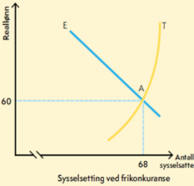
- Høyere lønn → dyrere arbeidskraft → lavere E etter arbeidskraft
- T-kurven for arbeidskraft viser hvor mye arbeidskraft som blir tilbudt, avhengig av hva lønnen er:
- Høyere lønn → flere ønsker å arbeide → økt tilbud

Lønnskurven: viser hvor høye lønningene blir, avhengig av hvor stor sysselsettingen er. Antar at lønningene fastsettes enten ved forhandlinger mellom arbeidsgivere og arbeidstakere eller ensidig i bedriften. Ligger over T-kurven for arbeidskraft; viser at lønnen holdes oppe, over frikonkurranselønnen, selv om det finnes arbeidsledige personer.
Hvorfor lønnskurven ligger over T-kurven for arbeidskraft:
- friksjoner og mistilpasning i arbeidsmarkedet
- kan også skyldes at fagforeningene bruker forhandlingsstyrken sin til å forhindre lønnskutt, eller
- effektivitetslønn, dvs. at bedriftene ønsker å heve lønnen over FK-lønnen for å motivere de ansatte
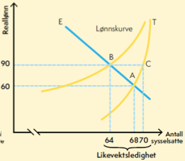
jo høyere lønnskurven ligger, jo høyere blir likevektsledigheten, faktorer som bidrar til at lønnskurven ligger høyt:
- arbeidsledighetstrygd
- økt skatt på arbeid
- økt lønnspress
også faktorer som har bidratt til å holde lønnskurven nede, som: fagforeninger viser moderasjon i lønnsfastsettelsen og det er mer koordinering i lønnsfastsettelsen for å holde lønnsveksten nede.
Konjunkturledigheten: forskjellen mellom arbeidsledigheten og likevektsledigheten. Kan bli svært høy i en lavkonjunktur. I en høykonjunktur er derimot arbeidsledigheten lavere enn likevektsledigheten, konjunkturledigheten kan være mindre enn null.
Arbeidsledigheten = likevektsledigheten + konjunkturledigheten.
Arbeidsledighet < likevektsledighet:
- produksjonsgap > null
- BNP > potensielt BNP
Arbeidsledighet > likevektsledighet:
- produksjonsgap < null
- BNP < potensielt BNP
Sammenhengen mellom konjunkturledigheten og likevektsledigheten i en lavkonjunktur?
- likevektsledigheten endres ikke med konjunkturene
- i en lavkonjunktur er E etter arbeidskraft lavere enn normalt (skifte i E-kurven)
- likevektsledigheten bestemmes ved kurvene i normale tider, endres ikke
- lavkonjunkturen gir lavere sysselsetting og lavere reallønn
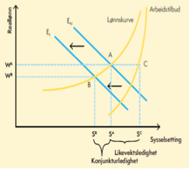
høykonjunktur:
- E etter arbeidskraft er høyere enn normalt→ E-kurven skifter
- Arbeidsledigheten > likevektsledigheten, så likevektsledigheten < null.
- Høyere sysselsetting og reallønn
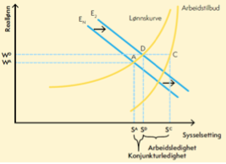
Det er altså en negativ sammenheng mellom arbeidsledighet og lønnsvekst:
- høy arbeidsledighet: lav og fallende lønnsvekst
- lav arbeidsledighet: høy og stigende lønnsvekst
Arbeidsledighet og inflasjon
- sysselsetting over likhetsnivået: lønns- og prisveksten vanligvis stigende
- skyldes at ved høy sysselsetting er lønnen ofte over normalt nivå; fører til at prisveksten øker
- høykonjunktur: sentralbanken vil ønske å stramme inn pengepolitikken; redusere inflasjon med høyere rente
- høyere rente fører til lavere forbruk og investeringer, samlet E faller – økonomien mot et likevektsnivå
- høyere inflasjon kan gi svekket konkurranseevne, HVIS ikke inflasjonen blir motvirket av at valutaen svekkes
- eksporten vår blir dyr for utlandet; blir dermed redusert – samlet E faller, økonomi mot likevektsnivå
- høykonjunktur: høyere rente+svakere konkurranseevne vil dempe konjunkturen etter hvert
- sjokk avtar – økonomi mot likevekt
- kraftige lavkonjunkturer: arbeidsledigheten kan være høyere enn likevektsledigheten over flere år.
Virkemidler for å få ned arbeidsledigheten
Avhenger av årsak bak ledigheten
Konjunkturledighet – bekjempes ved å øke samlet etterspørsel:
- ekspansiv penge- og finanspolitikk i lavkonjunkturer
- stram penge- og finanspolitikk ved sterk høykonjunktur
- makroregulering av finanssektoren
- andre stimulerende tiltak (så lenge det gir økte investeringer og nyetableringer i næringslivet)
Likevektsledighet – andre tiltak enn lavere rente/ekspansiv finanspolitikk
- arbeidsledighetstrygd: om den er høy kan den svekke arbeidslediges insentiv til å finne en jobb
- høy skatt; mindre lønnsomt å arbeide – kan medvirke til langvarig ledighet
- hjelp til jobbsøking og kurs som gir kvalifikasjoner kan bidra til å få arbeidsledige tilbake i lønnet arbeid
- utdanningssystemet: må sørge for å gi unge kvalifikasjoner til å lykkes i arbeidsmarkedet
- fagforeninger: må vise ansvar i lønnsfastsettelsen
- stillingsvern: begrenser bedriftenes muligheter til å si opp arbeidstakere; kan gjøre bedriftene mer forsiktige med hensyn på nyansettelser. Gir jobbsikkerhet for arbeidstakere.
Hvordan skape nye arbeidsplasser
Viktige faktorer:
- gunstig makroøkonomisk bilde
- lønnsfastsettelsen må fungere godt
- gode & stabile rammebetingelser for næringslivet
- bedrifter må ha tilgang på risikovillig kapital og kvalifisert arbeidskraft

Finanspolitikk og stabiliseringspolitikk
2012: offentlige utgifter utgjorde 45% av BNP
Det offentlige sin sterke posisjon innebærer et viktig stabiliserende element i økonomien. Offentlig E er stabil, demper svingningene i økonomien.
Skatte- og trygdesystemet → har en stabiliserende funksjon
Trygder og stønader: forsikringsordning fordi de delvis erstatter inntektstap når man ikke lenger har arbeidsinntekt. Også en stabiliserende av husholdningenes inntekter samlet sett; eks: husholdningers inntekter øker i en oppgangskonjunktur → økningen dempes av skatteinnbetalingene øker, trygdeutbetalinger reduseres
Automatisk stabilisering: stabiliseringen av husholdningenes inntekter gjennom skatter og trygder.
Myndighetene kan også gjennomføre nye tiltak for å påvirke økonomien:
- ekspansiv finanspolitikk: myndighetene stimulerer E ved å øke utgiftene/redusere skattesatsene
- kontraktiv finanspolitikk: reduserer E gjennom å redusere utgiftene/heve skattesatsene
aktiv stabiliseringspolitikk ved ekspansiv finanspolitikk → produksjon øker, arbeidsledighet minsker.

Måling av finanspolitikken
Den samlede virkningen kan måles ved å se på totalbalansen på statsbudsjettet
- overskudd på statsbudsjett: staten får mer inntekter (skatter+avgifter) enn hva som brukes (trygder, innkjøp, annet) → BNP dempes
- underskudd på statsbudsjettet: staten bruker mer enn det tas inn → etterspørselen stimuleres
konjunkturene påvirker også statsbudsjettbalansen:
- lavkonjunktur: lave skatteinntekter, høye utgifter til ledighetstrygd → bidrar til underskudd
Gjør det vanskeligere å måle finanspolitikken; altså å si om den er kontraktiv eller ekspansiv
Det strukturelle budsjettoverskuddet: budsjettbalansen ”renset” for virkningene av konjunkturene. Også et mål på om FP er bærekraftig over tid.
- strukturelt overskudd: kontraktiv finanspolitikk
- strukturelt underskudd: ekspansiv finanspolitikk

Keynesiansk stabiliseringspolitikk: bruker ekspansiv politikk i lavkonjunkturer (stimulans) og kontraktiv i høyk. Stort fokus på K.stabiliseringspolitikk i 50- og 60-årene; erfaringer har vist at det er begrensninger på hva man kan oppnå-
Problemer med timing og dosering:
- lang tid fra man får informasjon om en nedgang til myndighetene beslutter nye tiltak
- lang tid fra et tiltak er besluttet til det faktisk er iverksatt
- dosering: vanskelig å vite hvor kraftig et tilbakeslag er, og hvor ekspansiv politikk det er behov for.
- Risiko for at politikken bommer i tid → kan virke destabiliserende
Annet som birker begrensende:
- hensynet til stabile rammebetingelser for off. & privat sektor → begrenser hvor mye man bør variere skattesatser og offentlig forbruk over konjunkturene
- hensynet til handelsbalansen: svak handelsbalanse? En ekspansiv FP vil svekke den mer.
- Hensynet til offentlige finanser: nedgangskonjunktur → skatteinntektene faller → offentlig budsjettbalanse svekkes. Ekspansiv FP →svekker budsjettbalanse mer.
Høy statsgjeld:
- dagens behov vektlegges for mye
- politiske spill, ønske om gjenvalg
Finanspolitiske regler: for å motvirke tendensen til underskudd på statsbudsjettet og redusere størrelsen på offentlig gjeld
For eksempel handlingsregelen for bruk av petroleumsinntekter: skal sikre en jevn bruk av inntektene over tid for at fremtidige generasjoner også skal få sin del av ”kaka”. Handlingsregelen har tre punkter:
- statens nettoinntekter fra petroleumsvirksomheten overføres til Statens pensjonsfond utland som investerer midlene i aksjer og obligasjoner i utlandet
- hvert år kan staten ha et underskudd på 4% på den strukturelle, oljekorrigerte budsjettbalansen. Underskuddet dekkes ved overføring fra pensjonsfondet.
- Bruken av penger kan justeres for å stabilisere konjunktursvingningene ved å bruke mer i lavk. og mindre i høyk.
AS-AS-modellen
- Nominell treghet: på kort sikt så har konjunktursvingningene liten virkning på lønninger og priser
- Konjunktursvingningene vil etter hvert få betydning for inflasjonen, hovedsakelig ved at lønnsveksten påvirkes
- Hvilken økonomisk politikk som skal brukes avhenger av konjunkturenes virkning på inflasjonen
AD – aggregate demand (samlet etterspørsel), AS – aggregate supply (samlet tilbud)
- modellen viser hvordan sjokk påvirker BNP og inflasjon, og hvordan myndighetene kan stabilisere økonomien gjennom penge- og finanspolitikk
- AS: positiv sammenheng mellom sysselsetting og inflasjon: høy sysselsetting→ økt lønns- og prisvekst → økt inflasjon.
Høy sysselsetting fører til høyt BNP, altså positiv sammenheng mellom BNP og inflasjon; det er denne sammenhengen AS-kurven viser. 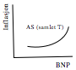
- BNP måles i faste priser (tar ikke m. prisveksten)
- Høy BNP = høy i forhold til potensielt BNP, dvs- lav arbeidsledighet
- Krummet oppover:
- slank for lave nivåer av BNP, fordi økt BNP har liten virkning på inflasjonen
- høy BNP → økt BNP → kraftigere økning i I.
- Hvorfor? Knyttet til at lønnskurven er krummet.
lav BNP – lav sysselsetting → mange arbeidsledige. Bedriftene kan ansette flere uten å måtte øke lønningene → BNP & sysselsetting vil øke noe, UTEN at inflasjonen gjør det.
- inflasjonen påvirkes også av andre forhold enn sysselsetting og BNP; oljepris øker → høyere inflasjon (BNP uendret) → skifte i AS (for eksempel et kostnadssjokk):
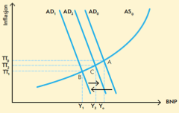
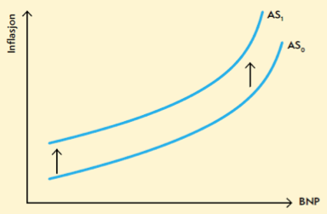
- AD: sammenhengen mellom samlet etterspørsel og inflasjon.
- Tar utgangspunkt i realligningen:
BNP = konsum (off+priv) + brottinvestering + nettoeksport (samlet E)
[BNP = K_{O+P} + BI + NE]
- Høyere inflasjon → mindre samlet etterspørsel:
1. Høyere inflasjon gir høyere priser, husholdningenes handlekurv blir mindre (mindre kjøpekraft) – realkasseeffekten
2. Høyere inflasjon kan gi svakere konkurranseevne for landet → nettoeksport reduseres
3. Økning i inflasjon kan gi økt usikkerhet om utviklingen i økonomien → husholdninger og bedrifter utsetter investeringer
- Vanligvis bratt pga. inflasjonen ikke virker sterkt inn på samlet etterspørsel
- Positivt E-sjokk (eksport) → økt samlet E, skift i AD
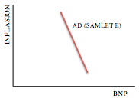
- lavere inflasjon → høyere E (fallende kurve)
Likevekt i AD-AS: skjæringspunkt mellom AD og AS:
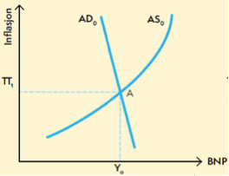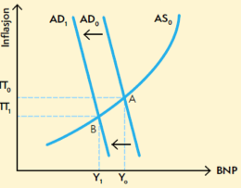
høyre: negativt E-sjokk → redusert inflasjon og BNP
Økonomisk politikk
- myndighetene bruker penge- og finanspolitikk til å stabilisere økonomien (fra svingninger forårsaker av sjokk/forstyrrelser) → stabiliseringspolitikk
- ekspansiv finanspolitikk → AD mot høyre
- kan også påvirke T-siden, og dermed AS. For eksempel skatteendringer som påvirker arbeidstilbudet vil påvirke AS.
- endringer i AS vanligvis mindre enn AD (holder derfor AS konstant)
eks. på et neg. E-sjokk og bruk av ekspansiv f.pol.:
passiv: neg. E-sjokk → AD til venstre (øk. tilpasser seg i B). Ekspansiv pengepolitikk → økt samlet E. → ekspansiv: AD mot høyre (AD₂), ny likevekt i C. Inflasjonen og BNP er høyere enn ved en passiv finanspolitikk. (dempet fall i BNP)
Finanspolitikk er mest effektivt i lavkonjunkturer der AS er slak. Myndighetene kan i teorien stabilisere BNP fullstendig ved å velge passende finanspolitikk hver gang E-sjokk inntreffer. For eksempel kunne de i eksempelet fått økonomien tilbake til opprinnelig likevekt (A) med en mer ekspansiv finanspolitikk. I praksis er det ikke mulig å finstyre økonomien slik. Begrensninger på bruken av finanspolitikk: offentlig gjeld, handelsbalanse, stabilitet i skattesatser og offentlig konsum, usikkerhet til riktig ”timing” og dosering”
Kostnadssjokk (for eksempel økt oljepris) → AS skifter oppover (B) (økt prisvekst; BNP reduseres, inflasjon øker) . Ekspansiv FP → økt E, AD skifter mot høyre (C).
→ BNP tilbake på opprinnelig nivå, inflasjonen øker
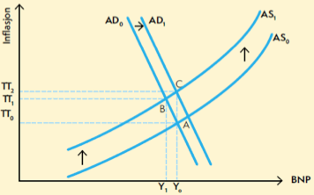
Pengepolitikk: sentralbankens rentesetting
- flere fordeler sammenlignet med finanspolitikk;
- kan justeres raskere
- endring i SB styringsrente → slår raskt ut i rentenivået ellers i økonomien
- ofte best å bruke både penge- og finanspolitikk → sterkere virkning, slipper å bruke virkemiddel så kraftig
Norges bank – mål for pengepolitikken
- inflasjonsmål for pengepolitikken:
- innebærer at SB skal sette styringsrenten med sikte på at inflasjonen skal være på 2,5%
- inflasjonsmålet er fleksibelt; innebærer at NB også skal forsøke å stabilisere produksjonen (BNP) og sysselsettingen
- det fleksible inflasjonsmålet gjør også at man tar hensyn til både lav og stabil inflasjon, og stabilitet i BNP og sysselsetting
når sentralbanken hever renta:
- Etterspørselskanalen: høyere rente → lavere SE. fordi investerings- og konsumentetterspørselen reduseres (låner mindre, sparer mer). Lavere SE gir lavere aktivitetsnivå.
- Valutakurskanalen: økt rente → høyere avkastning ved plasserte midler i kr → økt E etter kr → kr stiger i verdi målt mot andre valutaer.
Sterkere krone
→ importprisene reduseres → lavere inflasjon.
→ landets konkurranseevne svekkes: eksporten reduseres, importen øker
- Forventningskanalen: de som setter prisene tror at andre hever prisene lite → velger selv å øke prisene lite
→ forventninger om lav inflasjon kan på denne måten være selvoppfyllende
Så, økt styringsrente fører til lavere inflasjon gjennom ettersp.-, valuta- og forventningskanalen.
I AD-AS innebærer disse effektene at høyere R. virker på begge kurvene:
- AD: skifter mot venstre: høyere rente → redusert samlet E. & konkurranseevnen svekkes
- AS: skifter nedover fordi utenlandske varer blir billigere → inflasjonen reduseres
Antar at sentralbankene har tilstrekkelig troverdighet slik at inflasjonsforventningene samsvarer med inflasjonsmålet.
høyere rente gir skift i AD og AS:
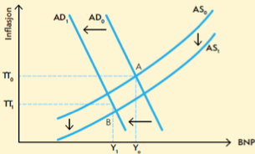
begge kurvene skifter:
- AD mot venstre: høyere R → lavere E → kronen styrkes, blir lavere nettoeksport
- AS ned: sterkere kr → lavere importpriser og inflasjon
BNP og inflasjon reduseres.
Pengepolitikk ved negativt E-sjokk
- neg. E sjokk → BNP og inflasjon reduseres (AD mot venstre)
begge deler kan motvirkes ved å senke renten (PP)!
→ lavere rente → E stimuleres → mindre fall i BNP → høyere inflasjon (kr.kurs svekkes)
Ikke mulig for sentralbanken å stabilisere økonomien tilbake til utgangspunktet, fordi:
- lavere rente innebærer også svekket kronekurs, som øker inflasjonen, slik at AS skifter opp.
Derfor må sentralbanken velge mellom økt inflasjon eller redusert BNP
Negativt E-sjokk & redusert rente
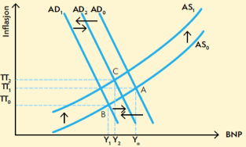
N E-sjokk: AD skifter, øk. A → B.
Banken senker renten for å stabilisere øk. → SE øker, AD skifter mot høyre, kronekursen svekkes → økt inflasjon → AS skifter oppover → øk. i C.
BNP lavere enn opprinnelig nivå, inflasjonen har økt.

Internasjonale finansmarkeder
Finansmarked: marked for finanskapital. Aktører kan her plassere ”ledige” penger i bankinnskudd, aksjer, obligasjoner. → disse midlene blir tilgjengelige for aktører med behov for lån og aksjekapital (finansiering av investeringer)
Friere kapitalbevegelser mellom land etter 1980 → internasjonal kapitalmobilitet: gjør det mulig for land og bedrifter å låne/investere i andre land. Innebærer at endringer i ett land raskt smitter til andre land.
Driftsbalansen: nettoeksport (handelsbalansen) + netto lønns-, formuesinntekter, gaver og stønader fra utlandet. Viser hva/om vi som nasjon tjener på å selge til utlandet, eller om utlandet tjener på at vi må kjøpe varer/tjenester fra dem.
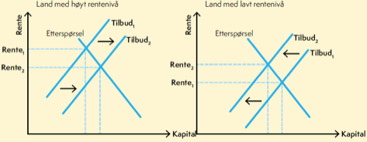
Finansiering av underskudd på driftsbalansen er en sentral del av de internasjonale finansmarkedene, og sparing av overskudd.
Nettofinansinvestering = driftsbalansen = nettoeksporten + netto formuesinntekt og lønn fra utlandet + netto overføringer fra utlandet
Norge: store overskudd på driftsbalansen, mottar utenlandsk valuta som ”betaling” for det → gjør at vi sparer opp internasjonale fordringer som kan brukes til å betale for fremtidig import.
Underskudd på driftsbalansen dårlig, overskudd bra?
Kapitalmobilitet over landegrensene: T av kapital flytter pengene sine fra lavrenteland til høyrenteland. T synker i lavrenteland → R stiger (høyre). T stiger i høyrenteland → R faller (venstre). → mindre renteforskjeller.
- stemmer i mange tilfeller
- underskudd ikke alltid uheldig; innebærer at landet sparer mindre enn hva som investeres i ny realkapital
- behov for ny industri, kan ikke spare opp til det; kan lønne seg å låne penger i utlandet i investeringen og dermed på underskudd på DB
- for eksempel Norge i 1970-årene: investeringer i petroleumssektoren
- land med rike og aldrende befolkning:
- behov for sparing, ikke investeringer i ny realkapital
- fattige land med høy befolkningskapital: behov for investeringer i realkapital
- rike land burde låne ut penger til investeringer i fattige land, skjer bare i liten grad.
Store kapitaleksportører: Japan, Tyskland, oljeeksporterende land (Saudi-Arabia, Russland, Norge), Kina.
USA den største kapitalimportøren. Hvorfor mottar rike land en stor andel av verdens kapitalimport?
- forhold i de rike landene
- eks: USA: en langvarig lavrente-politikk → lav sparing i husholdninger
- forhold i de fattige landene
- eks: mange typer risiko i fattige/framvoksende land; korrupsjon, politisk uro, usikkerhet om eiendomsrettigheter, fare for at kapitalen kan bli nasjonalisert
Avlastning og risiko ved kapitalbevegelser
Internasjonale kapitalbevegelser: først og fremst finansielle transaksjoner (kjøp/salg av finansobjekter). For det meste nasjonale aktører (bedrifter, privatpersoner, pensjonsfond) som står for de internasjonale plasseringene. Sammensveisingen av finansmarkedene kan knyttestil avkastning og risiko:
- investorer plasserer penger i andre land fordi de håper på høy avkastning på plasseringen
- sprer risikoen ved å investere i mange land
virkninger av kapitalbevegelsene
renter og avkastning jevnes ut mellom land:
- lånegivere fra lavrente land vil plassere pengene i høyrenteland
→ tilbud av kapital stiger i land med høy rente → renta faller
→ tilbud av kapital i lavrenteland synker → renta stiger
altså: kapitalmobilitet fører til at rentenivået utjevnes
Avkastning og renter utjevnes → kapitalen brukes på en bedre måte:
- eks: høyrenteland har gjerne gode investeringsprosjekter som ikke gjennomføres pga høy R. mer kapital til landet → R faller → kan føre til at flere investeringsprosjekter gjennomføres.
T av kapital: sparing fra husholdninger, bedrifter, regjeringer. Kapitalen etterspørres av andre med behov for lån.
Bedrifter kan flytte hele/deler av produksjonen til et annet land. Eks: lavere lønnskostnader i Kina har gjort at enkelte europeiske og amerikanske bedrifter har flyttet produksjonen dit. Fordel – lavere pris for forbrukere. Ulempe – arbeidsplasser forsvinner.
Finansmarkedene i ulike land følger hverandre tett: eks; etter finanskrisen i 2008 har en rekke sentralbanker holdt rentene lave → ført til at også andre land holder rentene lave.
Kapitalintegrasjon: hvis det oppstår økonomiske problemer i ett land, kan de bli forsterket gjennom finansmarkedene:
- investorer mister tiltroen til et land → lan trekke ut store beløp fra landet på kort tid
- kapitalflukt kan gi konkurser og kraftig økonomisk nedgang
- for eksempel asiakrisen 1990-tallet
Internasjonal kapitalmobilitet gir fordeler, men også ulemper (ofte i form av ustabilitet).

Valuta
Interbankmarkedet: marked bare for valutabanker, mesteparten av valutahandelen foregår her. Handelen her sørger for likevekt i valutamarkedene i verden. Eks: alltid mulig å selge euro mot dollar, samtidig som kursen mellom de to valutaene er den samme overalt i verden.
Handledag for en megler: kjøp dollar; vil tjene dersom dollaren styrker seg, tape dersom den svekkes. Ønsker å være i ”nullposisjon” når handledagen er over”, dvs. at han selger de ekstra dollarene han kjøpe, for ikke tape noe om natta.
→ dvs at det er T og E fra kunder som driver valutakursene
Sentralbanken viktig i valutamarkedet; usteder penger, har derfor innflytelse på valutakursen. SB i de fleste land lar markedet bestemme valutakursen;
- markedet bestemmer valutakursen: likevekten mellom T og E
→ flytende valutakurs. Hatt det i Norge siden 2001.
Fast valutakurs: myndighetene annonserer valutakursen, SB er da villig til å kjøpe/selge til den fastlagte kursen.
Valutakursen: prisen på et lands penger (valuta), målt i et annet lands pengeenhet.
Tre grunner til at vanlige kunder vil handle valuta:
- Eksport eller import:
- eksportbedrifter mottar inntekter i utenlandsk valuta, vil ha kostnader i NOK
- når disse bedriftene veksler utenlandsk valuta til nok etterspør de nok og tilbyr utenlandsk valuta
- Investeringer og lån:
- noen i Norge vil kjøpe et hus i Spania; vil trenge (etterspør) utenlandsk valuta (euro) – tilbyr NOK
- Spekulasjon:
- investor tror at NOK vil stige i verdi i forhold til euro → vil selge (tilby) euro, kjøpe NOK (etterpørre)
Myndighetene har tre virkemidler for å påvirke valutakursen:
- Styringsrenten
- styringsrenten økes → mer attraktivt å investere i landets egen valuta, den vil da normalt styrkes
- Valutaintervensjoner
- sentralbankens kjøp og salg av valuta
- Kapital- og valutareguleringer
- begrensninger på de i utlandet sin mulighet til å plassere/låne penger i landet og innbyggernes mulighet til investeringer/lån i utlandet
Flytende VK: renten viktigste virkemiddel, fast VK: valutaintervensjon.
Flytende valutakurs
- kursen på kroner bestemmes av tilbud og etterspørsel (fig. 10.4a)
- kronekursen endres dersom det skjer endringer i faktorer som gjør at E- eller T-kurven skifter (for eksempel fig 10.4b)
- eks: gode tider for norsk eksport, eksporten stiger → økt E etter NOK
- eksport øker mer enn import: E etter NOK øker, kronen styrkes. Bedring av driftsbalansen fører derfor vanligvis til styrking av kronen.
- Renteforskjellen mellom Norge og utlandet er også viktig for valutakursen:
- rentenivået i N øker i forhold til rentenivået for viktige handelspartnere → blir attraktivt å plassere penger i NOK
→ E etter NOK stiger (skifte i E-k), T av NOK reduseres (skifte i T)
→ kronen styrkes
- Forventet framtidig avkastning på investeringer i landet
Eks: gjeldskrisen i europaområdet i 2010 → pessimisme om de økonomiske utsiktene, mange trodde investeringer ville gi dårlig avkastning, og at den europeiske sentralbanken ville holde renta lav lenge
→ førte til lavere E etter euro → eurokursen falt
De fleste med flytende VK har nå et fleksibelt inflasjonsmål for PP, dvs at PP styres etter en målsetting om at årlig inflasjon skal være nær et bestemt nivå, og at det skal være stabilitet i produksjon og sysselsetting.
Sentralbanken:
- vil vanligvis ikke forsøke å nå spesielle mål for valutakursen.
- vil likevel ta hensyn til utviklingen i valutakursen
→ dersom landets valutakurs styrkes kraftig; importprisene vil bli lave, inflasjonen kan bli lavere enn målet
Derfor krever lav og stabil inflasjon vanligvis en viss stabilitet i valutakursen.
Fast valutakurs
- sentralbanken annonserer valutakursen
- sentralbanken må være villig til å selge og kjøpe valuta til den fastsatte kursen
- dersom E etter KR < T av KR til fastsatt kurs → SB må intervenere (ved å kjøpe kroner) for å opprettholde den faste valutakursen
- rentenivået for landet må være likt rentenivået for den valutaen den har fast kurs i forhold til
eks: dersom Norge hadde fast kurs mot euro, måtte Norge hatt likt rentenivå som eurolandene.
- dersom R-nivået i N hadde vært høyere kunne investorer lånt store beløp til lav rente u euroland og plassert beløpet til en høy R i Norge
- sårbare for valutakursspekulasjon
Virkninger av endringer i valutakursen
Appresiering (styrking av kronen):
Negativt for
- Norge eksportbedrifter vil bli direkte rammet: eksportpriser gjerne satt i utenlandsk valuta, en styrking av kronen vil føre til at eksportørene for en lavere pris for produktene sine, målt i NOK → lønnsomheten til bedriftene faller.
Bedrifter kan i noen grad sikre seg mot valutasvingninger gjennom terminmarkedet;
- her kan man avtale å selge et visst valutabeløp på et visst tidspunkt i fremtiden til en forhåndsavtalt kurs. Mindre vanlig med valutasikring utover ni måneder.
Langvarig appresiering:
- norske bedrifter vil bli mindre lønnsomme → norsk produksjon dyrere sammenlignet med andre land → sysselsetting og investeringer i Norge reduseres.
Positivt for:
- Norge husholdninger og bedrifter med lån i utlandet → utenlandsk gjeld blir mindre målt i NOK. Importen vil bli billigere.
Billigere import → lavere inflasjon enn ellers → SB setter lavere rente for å få inflasjonen opp mot målet.

Fordeler fast VK:
- gunstig for landene som ens eget land har fast VK mot
Ulemper:
- kan oppstå større svingninger i kronekursen mot andre valutaer enn den/de vi har fast kurs mot
- SB kan ikke styre det innenlandske rentenivået

Fordeler flytende valutakurs:
- SB kan sette den innenlandske renten til et nivå gunstig for økonomien
Ulemper:
- svingninger i valutakursen en ulempe for internasjonal handel ved at det gir svingninger i prisene
Flytende VK kan fungere som en buffer hvis øk. blir utsatt for et sjokk.

Økonomisk vekst
Årsaker til forskjeller i vekst mellom land:
Produksjonsfaktorer – realkapital og humankapital
- jo mer realkapital til disposisjon, desto større kan produksjonen bli
- rike land har mer realkapital enn fattige land
- gir dem mer produksjon og inntekt (midler til investeringer → kan gi økning i realkapital)
- land m høy sparerate (dvs at landet bruker en stor andel av BNP på bruttoinvesteringer): vil etter hvert oppnå høy realkapital per sysselsatt og dermed høy inntekt per sysselsatt
- forskjeller i humankapital.
- Eks: matmangel & feilernæring kan gi svekket helse og dermed lavere produktivitet.
- utdanning og kvalifikasjoner: positiv sammenheng mellom gjennomsnittlig lengde på utdanning og BNP per innbygger.
økt utdanning → økonomisk vekst
Forskjeller i produktivitet
Produktivitet: forholdet mellom produksjonsnivået og bruken av produksjonsfaktorer.
- eks: Japan har ca. samme humankapital og mer realkapital per sysselsatt enn USA, men produksjonen per sysselsatt i Japan var om lag 73% av nivået i USA.
Årsaker til forskjell i produktivitet:
- teknologi → konkurransefortrinn
- effektivitet: hvor effektivt teknologien og produksjonsfaktorene faktisk benyttes i produksjonen
forskjeller i effektivitet mellom land:
- noen ligger i den enkelte bedrift (tar i bruk ineffektive produksjonsmetoder pga mangel på kapital til investering i mer effektive metoder, manglende vilje til å ta i bruk mer moderne teknologi, arbeidstakere og fagforeningene redde for at moderne metoder vil føre til mindre behov for arbeidskraft=
-utenfor bedriften: mange bedrifter er avhengige av at samfunnet fungerer → trenger råvarer, elektrisk kraft og annen produktinnsats.
-sentralstyrte økonomier: arbeidere og ledere dårlige muligheter og svake insentiver til effektiv drift
-stort omfang av uproduktive aktiviteter, feks. kriminalitet
- krig og politisk uro
Bakenforliggende årsaker
- forskning og teknologi
- teknologiske fortrinn: hoveddrivkraft bak den økonomiske veksten på verdensbasis
- teknologisk utvikling ikke nødvendig/tilstrekkelig for velstandsvekst – konflikter kan stagnere øk.
- små land må følge med på teknologisk utvikling i utlandet, krever innsats
- entreprenørskap og nyetablering av bedrifter viktig for økonomisk vekst
- utdanning
- viktig for øk. vekst → bidrar til mer produktive arbeidstakere, og utvikler stabile og demokratiske samfunn
- infrastruktur
- økt kvalitet og mer pålitelig → økt produksjon og handel
- lønnsomhet i næringslivet vil vanligvis også økte → stimulerer til økt investering og verdiskaping
- rettssikkerhet og eiendomsrettigheter
- mangelfull rettssikkerhet hindrer øk. vekst → gir svake insentiver til å spare
- markeder og planlegging
det markedsøkonomiske systemet har vært helt avgjørende for den økonomiske veksten de siste to-tre hundre årene;
- handel gir mulighet til å skaffe varer man har behov for, i bytte mot varer en har mindre behov for
- markeder og handel gir mulighet for arbeidsdeling og spesialisering som gir mer effektiv produksjon samlet sett
- markeder og handel har stor betydning for teknologisk utvinning
→ offentlig styring og innsats også viktig når det gjelder satsing på forskning, utdanning, etablering av infrastruktur osv.
- demokrati og offentlige myndigheter
- offentlig sektor bidrar til vekst: satsing på forskning, utdanning, infrastruktur og tilrettelegger for privat næringsliv
- mange land har offentlige myndigheter som fungerer dårlig fordi politikerne er opptatt av egen vinning/korrupsjon

Tiltak mot fattigdomsproblemer i verdenssamfunnet
Fred og demokrati
- vold og krig → økonomisk utvikling vanskelig
Utdanning
- sentral faktor i økonomisk utvikling
- bedre utdanning av hele befolkningen viktig for å kvalifisere arbeidskraften for de arbeidsoppgavene en moderne økonomi innebærer
Korrupsjon og byråkrati
- Verdensbanken (2012) hevder at korrupsjon er den største hindringen for økonomisk og sosial utvikling i verden
- korrupsjon → vanskelig å drive vanlig forretningsdrift, ikke enkelt å bekjempe
- byråkrati → hemmer økonomisk vekst, kan lede til korrupsjon
Infrastruktur
- mange utviklingsland har satset på investeringer i infrastruktur, men underslag og mangelfullt vedlikehold har ført til dårlige resultater
- moderne teknologi gir nye muligheter
Utviklingshjelp og gjeldsproblemer
- u-hjelp; velrettet kan bidra til å bekjempe farlige sykdommer og annen nød, og til å forbedre skole- og helsevesen, utfordringer knyttet til hvordan u-hjelpen gis
Økt handel
-har vært en avgjørende faktor for økonomisk vekst i de rike landene. Har gitt spredning av teknologi og kunnskaper.
- mange fattige land ikke helt med, forskjellene i omfanget av internasjonal handel kan skyldes hva landene gjør for å redusere handelshindringer. Ofte ligger problemet i de rike landene; beskytter landbruket sitt ved høy toll/andre handelshindringer
Tusenårsmålene
Bærekraftig utvikling
”En bærekraftig utvikling skal ivareta den nåværende generasjonens behov uten å ødelegge mulighetene for kommende generasjoner til å tilfredsstille sine behov”
mer konkret definisjon fra regjeringens perspektivmelding i 2013: ”hver generasjon må etterlate seg en samlet formue, inklusiv miljø- og naturkapital, som er så stor at kommende generasjoner kan unngå nedgang i levestandarden.”
- usikkerhet knyttet til fremtiden
Vanskelig når vi ser på konkrete problemstillinger:
- godta varige skader på noen områder (global oppvarming, forurensing) dersom vi får det bedre på andre områder, for eksempel redusert fattigdom
- regjeringen rapporterer om utvikling og om tiltak for å understøtte en bærekraftig utvikling:
- 5 hovedprinsipper: rettferdig fordeling, internasjonal solidaritet, føre-var-prinsipper, prinsippet om at forurenseren betaler, felles innsats
Naturressurser
- Fornybare: kan fornyes ved naturlige prosesser, kan brukes evig (for eksempel skog og fiske)
- Ikke-fornybare: finnes i begrenset omfang på jorda; olje, kull, metaller
Hvordan kan disse utnyttes innenfor rammen av en bærekraftig utvikling?
- bruken av olje må før eller senere reduseres kraftig fra dagens økonomi, før eller senere..
- vil gi sammenbrudd av verdensøkonomien?
→ økonomer har vist at markedsmekanismen vil føre til at knappheten på olje håndteres på en effektiv måte
lite olje igjen → kraftig økning i prisen på olje
- T og E er lite priselastisk,
et negativt skifte i T av olje → stor prisøkning
- Har vært store økninger i oljeprisen som følge av reduksjon i T av olje; eks: reduksjon i T av olje somfølge av uro i Midtøsten og prissamarbeid i OPEC på 1970-tallet
Stor prisøkning i olje
- vil føre til at man bruker alternativer til olje der det er mulig
- tilbudet til øke over tid
→ vil bli lønnsomt å utvinne olje i områder der dette tidligere var for dyrt
- tar tid før markedsmekanismene får full virkning; viktig at knapphet etter olje ikke oppstår for raskt
Vet forventete fremtidige høyere priser:
- produsentene får insentiv til å dempe produksjonen i dag, for å selge til høyere pris senere
- markedsmekanismen vil bidra til at prisen på knappe(ikke-fornybare) ressurser stiger gradvis;
eks: anta at oljeprisen i dag er 100$ fatet. Forventes å stige til 300$/fatet om 20 år. Produsentene ønsker dermed å utsette produksjonen i dag → vil gi lavere T av olje i dag → prisøkning på olje
Forutsetning for at markedet skal spare på ressurser:
- produsenter har sikre eiendomsrettigheter
- stabile politiske forhold
Er oljebruken i dag bærekraftig?
- når det gjelder ressurstilgang; økt tilgang på ukontroversielle oljeressurser kan tyde på at ja, og vi vil ha nok olje i framtiden
- klimatilsyn: kan bli en viktigere begrensning på bruk av fossilt brensel
Fornybare ressurser
Noen miljøutfordringer. Eks. fiskeressurser, havmiljøet, tropiske regnskoger, våtmarksområder. Irreversibel skade hvis ressursen blir skadet på varig basis. Defineres terskelverdier i noen tilfeller; dersom fiskebestanden kommer under en terskelverdi, står bestanden i fare for å bli varig redusert/utdødd.
Skogområder: en av de viktigste fornybare ressursene
- økt behov for areal til skogbruk → store landområder har blitt avskoget
Mangel på vann er i mange land det største ressursproblemet: økt befolkning, økt økonomisk vekst og økt forurensning legger press på vannressursene.
Økonomisk aktivitet og miljøproblemer
Økt økonomisk vekst gir økt belastning på miljøet, knyttet eksterne virkninger
Eks: bilkjøring; negative eksterne virkninger. Er fordi andre mennesker som ikke har nytte av bilkjøringen vil påføres negative konsekvenser; forurensning, utslipp av klimagasser, støy, køproblemer
Den teknologiske utviklingen → kan over tid produsere på en renere måte enn tidligere.
Sammensetning av produksjon og forbruk også viktig:
- økt produktivitet gjør oss rikere; viktig å bruke økt rikdom til fritid/økt bruk av tjenester som ikke belaster miljøet
Vekst i fattige land
- gjerne en negativ effekt på klima og naturressurser
→ vekst i de framvoksende økonomiene Kina og India gir stor utordringer knyttet til økt ressursforbruk og miljøskader
Klimaendringer
FNs klimapanel:
- utslippene av klimagasser må mer enn halveres de neste 40 årene.
OECD, viktigste politikk-tiltakene for å begrense klimaproblemene:
- innføre en pris for utslipp av klimagasser (kvotesystem/avgifter)
- fjerne subsidier på fossilt brensel
- forskning og utvikling av teknologiske løsninger som gir lavere utslipp
- egnede reguleringer som sikrer energieffektivitet, for eksempel miljøkrav på biler og bygninger
FNs klimakonvensjon: land forplikter seg til å utvikle og gjennomføre tiltak for å minimere årsakene til klimaendringer.
Kyotoprotokollen (1997): tok sikte på å forplikte alle industriland til å begrense utslippene sine av klimagasser 2008-2012. Alle landene skulle redusere utslippene sine med 5%. Utviklingsland og fremvoksende økonomier ikke bundet av avtalen. (dette og store kostnader hovedgrunnene til at USA ikke forpliktet seg til avtalen). Norge har sammen med EU, Sveits, Australia forpliktet seg til en ny periode under Kyotoprotokollen, fram til 2020.
Land bundet av Kyotoprotokollen: utslippene begrenses av utslippskvoter: kvotene er omsettelige, hvert land kan kjøpe klimakvoter fra andre land hvis det er billigere enn å redusere egne utslipp.
Bør land kutte i egne utslipp, eller skal man oppfylle forpliktelsene ved å kjøpe kvoter fra andre land?
- miljøvernere og forskere: mener det er nødvendig med kutt i de rike landene, fører til forskning og utvikling av teknologiske løsninger
- omsettelige klimakvoter innebærer omfordeling av inntekter fra rike land med store utslipp til fattige land med små utslipp
Eksterne virkninger: virkninger av produksjon og forbruk som påvirker andre enn de bedriftene som lager produktet eller forbrukerne. Konsekvenser av produksjon/konsum som det ikke tas hensyn til i markedet. Er en form for markedssvikt.
Eks: forurensing. Den eksterne virkningen oppstår dersom forurenseren ikke møter de fulle kostnadene ved sin egen handling. Den samf.øk. GK vil her være større enn den bedriftsøkonomiske GK.
SØ-GK = BØ GK + GK ved forurensning
Kostnadene ved forurensing:
- samlede belastningen for samfunnet ved forurensning, målt i kroner:
- kostnaden består av økonomiske og ikke-økonomiske tap
- kostnaden kan for eksempel være tap av matforsyning og skader på plante og dyreliv
Grensekostnaden ved forurensning: økningen i kostnadene ved forurensning når produksjonen øker med én enhet
Anta:
- Et marked med FK; likevekten er i skjæringen mellom den BØ GK-kurven og E-kurven.
- Produksjonen av godet medfører en ekstra miljøkostnad
fører til en forskjell mellom den BØ.GK-kurven (BG) og den SØ.GK-kurven (SG)
- SG vil ligge høyere enn BG
- Skjæringspunktet mellom E-kurven og SG (A) vil gi en lavere produksjon enn FK
- Det samf.øk. optimale produksjonsnivået er x*
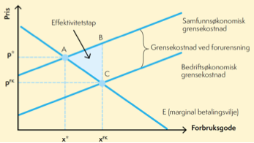
ABC=effektivitetstapet ved FK. Hvilket nivå på forurensningen som er SØ.optimalt avhenger av hvor ille samfunnet synes at forurensningen er. Mer vekt på bevaring av natur – desto lavere er det samfunnsøkonomiske optimale nivået på forurensningen.
Politiske virkemidler som kan brukes til å redusere forurensning
Informasjon og holdningstiltak
- å gi forbrukere og bedrifter tilstrekkelig informasjon til å velge miljøvennlige produkter
- for eksempel miljømerking av produkter og produksjonsmetoder
- slike tiltak har ofte en kortvarig virkning, løser ikke problemet med negative eksterne virkninger
Direkte virkemidler
- myndighetene fastsetter grenser for hva som er lov å slippe ut av et forurensende stoff
- regulering av produksjon
- totalforbud, utslippsgrenser, produksjonsbegrensninger
- ofte styringseffektive: dvs at virkemidlet sikrer at forurensningen/utslippet ikke blir større enn ønsket nivå
- sjelden kostnadseffektive: dvs at reduksjonen i forurensningen ikke skjer på billigst mulig måte
- kan være vanskelig for myndighetene å kontrollere at bedriften følger reguleringen
Økonomiske virkemidler
- miljøavgifter, panteordninger, omsettelige utslippskvoter
- tar sikte på å forandre atferden til bedrifter og forbrukere
Avgifter
- en miljøavgift bør settes lik forskjellen mellom den samf.øk. og den bedriftsøkonomiske grensekostnaden.
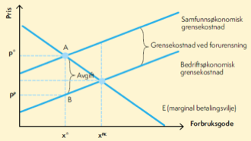
- Vil tvinge konsumenter og produsenter til å ta hensyn til de fulle kostnadene ved produksjonen
- Fordel: svært kostnadseffektive
- derimot ikke uten videre styringseffektivt
- ikke sikkert myndighetene har nok info til å sette korrekt nivå på avgiften

- Ved å innføre en avgift som er lik GK ved forurensning, kan myndighetene sørge for at produksjonen blir lik det samf.øk. optimale kvantumet x*
optimal rensning
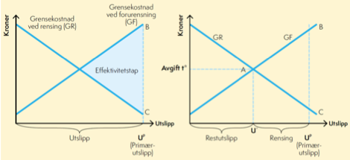
- primærutslipp: utslippsnivå før rensing
- antar at forurensningskostnaden øker desto høyere forurensningen er
- GK ved forurensning øker med utslippsmengden
- antar at naturen tåler et visst nivå på forurensningen, dette er GK ved forurensningen (GF)
- antar også at det blir dyrere å rense etter hvert som forurensningen er høyere. Dette er grensekostnaden ved rensing (GR)
- myndighetene kan få restutslippet ned til det optimale nivået ved å velge avgiftssatsen som gir likhet mellom GR og GF
- ved en slik avgift vil det lønne seg for bedriftene å rense så lenge GR<avgift
- avgift kan gi optimal rensing
- miljøavgifter – bedriftene betaler for restutslippet; økonomisk belastning, kommer i tillegg til rensing
- attraktiv løsning for myndighetene;
- gir inntekter; kan dermed redusere andre skatter og avgifter tilsvarende
- for eksempel kan myndighetene velge å redusere skattene på arbeid, vil trolig gi økt T av arbeid
kalles dobbel gevinst ved miljøavgifter
- annen fordel ved miljøavgifter for restutslippet:
- gir bedriftene insentiv til å stadig finne ny og bedre måter å redusere utslipp på
- panteordninger en slags avgiftsordning
- subsidier for rensning kan på kort sikt gi samme reduksjon i utslipp som en avgift, men det innebærer mye svakere insentiver til å redusere restutslippene
Omsettelige kvoter
- er en tillatelse til en bestemt mengde utslipp
- kan kjøpes og selges på markedet
- kvotene selges eller deles ut gratis av staten
- kostnadseffektiv løsning
- myndighetene får kontroll over den totale mengden utslipp; kan styre hvor stort det samlede utslippet skal bli, sørge for at rensningen skjer så billig som mulig
- begge bedriftene har i utgangspunktet fått like store utslippskvoter, men bedrift 2 har lavere GK ved rensning
- bedrifter m høye kostnader ved rensning: vil kjøpe kvoter istedenfor å rense
- lave rensekostnader: selge kvoter, gjennomføre rensning
- svakhet: kvoteprisen kan falle
Hvorfor land handler med hverandre
Komparative fortrinn: alle land har noe å eksportere;
- hvert land vil eksportere produktene landet har best forutsetninger for å produsere, og importere andre produkter
- alle land kan dermed tjene noe på handel
Stordriftsfordeler og spesialisering.
Verdenshandelen økt siden 1970, pga. lavere transportkostnader, reduserte handelshindringer (toll, importbegrensninger)
EU: 1/3 av verdens eksport
Eksporten vokser raskest i Asia.
Norge og Bangladesh:
- antar at disse landene bare produserer to typer varer: oppdrettslaks og skjorter
- Anta: Norge kan produsere 8kg laks eller 4 skjorter per time
- Anta: Bangladesh kan produsere 1kg laks eller 2 skjorter per time
- Skjorter og laks produseres mest effektivt i Norge, bruken av ressurser (timer) er mindre i Norge
- Absolutt fortrinn: når et land produserer en vare mer effektivt enn et det andre landet (her Norge, for begge varene)
- Lønner det seg for Norge og Bangladesh å handle med hverandre?
JA. Skyldes komparative fortrinn:
- dersom det ene landet produserer et gode relativt mer effektivt enn det andre landet
-kan også defineres slik: hvert land vil eksportere de produktene som landet har best forutsetninger for å produsere, og importere andre produkter
- En norsk arbeider produserer dobbelt så mange skjorter per time som en arbeider fra Bangladesh (4 mot 2)
Forskjellen er større for laks; 8 mot 1
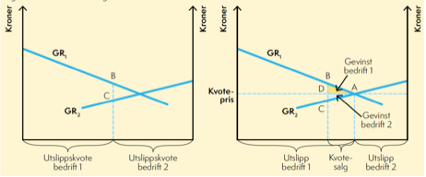
- Norge har et komparativt fortrinn i lakseproduksjon; Bangladesh i skjorteproduksjon
Situasjon uten handel
- Antar at den totale ressurstilgangen er gitt; altså gitt mengde arbeidskraft og kapital
- Produksjonsmulighetskurven: Viser de ulike kombinasjonene av produksjonsnivåer av laks og skjorter som er mulige.
- Anta: i Norge utføres totalt 250 arbeidstimer, i Bangladesh maksimalt 1000.
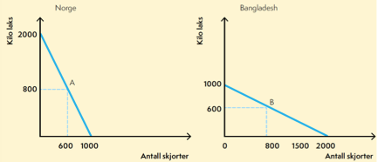
Figuren viser at: uten handel produseres det og konsumeres det 800 kg laks, og 600 skjorter i Norge, men i Bangladesh produseres og konsumeres det 600 kg laks og 800 skjorter.
Produksjonsmulighetskurven viser at hvis Norge vil produsere flere skjorter, så må flere timer brukes til dette, og da blir det færre timer til laks. Uten handel må vi konsumere varene vi selv produserer, altså er forbruk = produksjon. Dermed viser produksjonsmulighetskurven uten handel den maksimale varetilgangen for landet.
På figuren ble det antatt:
- Norge har valgt å konsumere 800kg laks og 600 skjorter.
- Bangladesh har valgt 600kg laks og 800 skjorter
- Totalt produseres altså 1400kg laks og 1400 skjorter
Ønsker vi å produsere én skjorte mer i Norge, må vi produsere én skjorte mer, og redusere produksjonen av laks med to kilo.
Alternativkostnaden til en vare er det du må gi opp av andre varer for å få en enhet mer av varen:
- I Norge er alternativkostnaden til én skjorte = to kg laks
- Bangladesh: én skjorte = ½ kg laks
- Bangladesh har derfor komparativt fortrinn i skjorteproduksjon fordi alternativkostnaden til skjorter er lavere i dette landet
Det er en fordel for begge landene å åpne for internasjonal handel:
- Norge øker produksjonen av laks, mens Bangladesh øker produksjonen av skjorter → samlet produksjon kan øke
- Anta: får full spesialisering i produksjonen av begge varene
- Norge vil da produsere 2000kg laks, Bangladesh 2000 skjorter
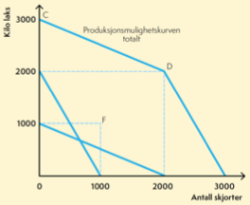
Figur; produksjonsmulighetene for hvert av de to landene, og kurven for de to landene samlet. Hvis begge land bare produserer laks, blir total produksjon 3000 laks (C), mens hvis begge landene produserer bare skjorter, blir det 3000 skjorter (E). Hvis Norge bare produserer laks, og Bangladesh bare skjorter, blir det produsert totalt 2000kg laks (i Norge) og 2000 skjorter (Bangladesh) (D). Hvis landene fordeler produksjonen likt på begge land, vil begge få 1000kg laks og 1000 skjorter (F). Mer enn hvert land kunne produsert alene.
- innebærer at produksjonen for de to landene har økt med 600 enheter av hver av de varene.
- Internasjonal handel gir muligheten til betydelig høyere konsum enn det som er mulig uten handel
- Dermed kan begge parter tjene på handelen
- Hvor mye hver part tjener avhenger av hva bytteforholdet er, dvs prisen på laks målt i antall skjorter
Ulemper i tillegg til gevinst
- internasjonal handel innebærer vanligvis omstillingskostnader; bedrifter legges ned, arbeidsplasser blir borte
- i begge land vil det derfor gjerne være noen som taper på handelen
Handelen gir også nye arbeidsplasser, så over tid blir omstillingskostnadene ofte små sammenliknet med gevinstene ved handelen.
Bakgrunn for komparative fortrinn
Klima: spesielt viktig for jordbruksproduksjon og turisme
Tilgang på produksjonsfaktorer. Råvarer som olje og mineraler har steget mye i pris, og har blitt en viktig årsak til komparative fortrinn.
Teknologi.
Spesialisering og stordriftsfordeler
Gevinsten ved komparative fortinn for handel er knyttet til at landene er forskjellige
- i eksempelet forkom gevinstene fordi landene var forskjellige i produksjonen av oppdrettslaks og skjorter
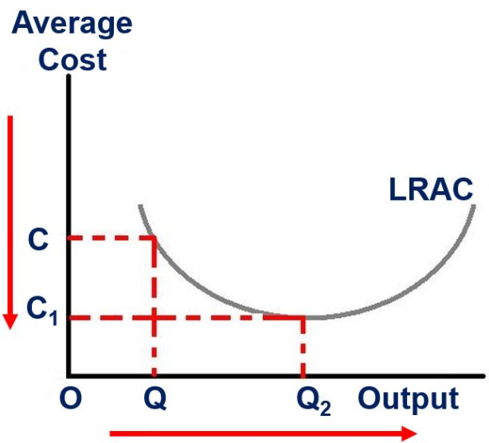
I praksis er det mye handel mellom land som er nokså like; skyldes spesialisering og stordriftsfordeler.
Stordriftsforelder – billigere å produsere mange enheter av en vare enn i mindre skala. Her har produksjonen av en vare/tjeneste avtagende grensekostnader; dvs at kostnadene blir mindre per produserte enhet når antall produserte enheter øker.
- ved å velge varer på et stort internasjonalt marked kan bedriften øke produksjonen og dermed få ned kostnaden per enhet
- handel mellom land fører også til spesialisering og dermed et større produktutvalg (ulike typer tøy, møbler, biler osv)

Effekten av handel
Skjortemarkedet uten handel:
situasjonen når Norge åpner for import av skjorter:
- Norge er et lite land; antar at vårt kjøp og salg av skjorter ikke påvirker prisene på verdensmarkedet. Antar også at alle skjorter er like og må selges til samme pris. Derfor umulig for norske produsenter å selge skjortene sine til en høyere pris enn verdensmarkedsprisen.
p^{V} = verdensmarkedsprisen. Markedsprisen i Norge blir p^{V}. Norsk T er x^{T}, og E i Norge er x^{E}. Differansen x^{E}-x^{T} importeres. C = økningen i SO.
Ser at vi får en ”inntektsomfordeling” fra produsentene til konsumentene, skyldes lavere pris. Får også en økning i SO.
Virkningen av handel der Norge har komparativt fortinn (for eksempel laks)?
- antar også her at Norge ikke kan påvirke prisene på verdensmarkedet, siden vi er et lite land
- derfor kan ikke norske produsenter av laks ta en høyere pris enn verdensmarkedsprisen
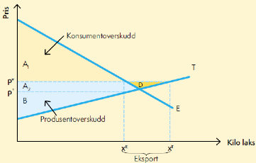
- når det blir mulig å eksportere laks, vil prisen øke fra p* (p ved FK uten internasjonal handel) til verdensmarkedsprisen p^{V}. Produksjonen i Norge øker til x^{T}, samtidig som prisøkningen fører til at E reduseres til x^{E}. differansen x^{T}-x^{E} blir eksporten til utlandet.
Så, effekten:
- Konsumentene taper på høyere pris på varen som eksporteres, men får gevinst på lavere pris på varer som importeres
- Samlet sett tjener konsumenter på internasjonal handel fordi gevinsten via import er størst
- Ser at innenlandsk tilbud av skjorter går ned som følge av internasjonal handel

Frihandel og proteksjonisme
Handelshindringer: toll, importkvoter; for å beskytte eget næringsliv mot utenlandsk konkurranse – kalles proteksjonisme
Frihandel: det motsatte, innebærer at handelen mellom land ikke utsettes for handelshindringer
Argumenter for proteksjonisme:
Import → pris på varen faller, dermed også innenlandsk produksjon, arbeidsplasser kan gå tapt. Derfor vil produsenter legge press på myndighetene om å beskytte landet mot utenlandsk konkurranse.
Næringen kan ha ’nasjonal betydning’ i noen tilfeller:
- eks: landbruket. De fleste vil vektlegge å ha en betydelig matproduksjon i eget land. En grunn til dette er for å sikre beredskap i tilfelle kriser og uro.
Oppfostringstoll: beskyttelse av nye næringer.
Noen innenlandske bedrifter tjener på proteksjonisme, men landet som helhet vil tape på det
Handelshindringer
Myndighetene kan bruke virkemidler for å hjelpe næringslivet i konkurransen med utenlandske bedrifter. Tre vanlige handelshindringer og konsekvensene:
Toll
Importtoll: legges på importerte varer for å beskytte innenlandske produsenter. Fastlegges vanligvis som en prosentsats av varens verdi eller ved et kronebeløp per kilo eller per stykk.
Eks: import av epler. (se fig. 16.1)
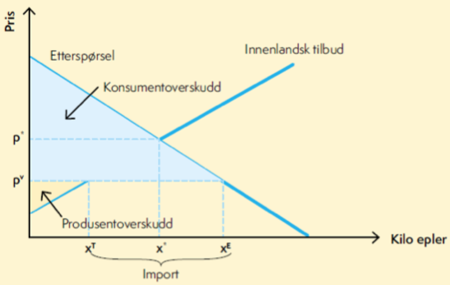
Uten import: likevekt ved skjæring mellom T- fra norske produsenter og E-kurven.
med: prisen faller til p^{V}, etterspurte epler øker til x^{E}, innenlandsk prod. av epler synker til x^{T}, importen: differansen mellom x^{E} og x^{T}.
Verdensmarkedsprisen er lavere enn prisen fra innenlandske produsenter. Norge er et lite land; antall importerte epler påvirker ikke verdensmarkedsprisen. Innfører en importtoll per kilo epler på t=5 → gjør at prisen går opp, antall kilo importert går ned, antall kilo produsert i Norge øker
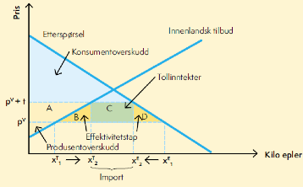importtoll → SO og KO reduseres, PO øker, myndighetene får tollintekter (C), effektivitetstap (B+D)
Kvoter
Importkvote: grense for hvor mye myndighetene tillater importert av en vare. Virkningene er i hovedsak de samme som ved toll (innenlandsk pris og produksjon opp, import ned), men toll gir inntekter til staten. Kvoter; opphaveren av kvoten får gevinsten, siden de kan kjøpe produktet billig i utlandet, og selge dyrt innenlands.
Hovedkonklusjon toll+kvoter = gir effektivitetstap. Skjermingsstøtte: at de innenlandske produsentene som tjener økonomisk/får en fordel ved handelshindringer.
Subsidiering av innenlandsk produksjon
Økonomisk støtte fra staten for å støtte produsentene/senke prisen på en vare/tjeneste. Brukes ofte i kombinasjon med toll/kvoter for å forhindre at toll gir for høy markedspris.
Anta: myndighetene gir innenlandske produsenter et beløp s per enhet.
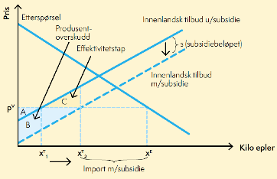
subsidiering av innenlandsk produksjon fører til:
- innenlandsk produksjon øker
- PO øker (B)
- myndighetenes utgifter (B+C); må finansieres på en måte, C også effektivitetstapet
Organisasjoner og handelsavtaler
Handelshindringer
- rammer eksportbedrifter i andre land
- kan begrenses gjennom handelsavtaler, og å hjelpe egne eksportbedrifter
Regionale handelsavtaler: EFTA, EU, NAFTA, ASEAN
Internasjonale: verdenshandelsorganisasjon (WTO)
EU: en tollunion, fri handel mellom medlemsland og felles tollsatser og handelspolitikk. Viktigste delen er ”det indre marked”, sikrer ”fire friheter”, som er fri bevegelse av varer, tjenester, personer, kapital. Euro som felles valuta. EUs budsjett går for det meste til landbrukspolitikk og regionale støtteordninger.
EFTA: European free trade association. Fire medlemsland: Island, Sveits, Norge, Liechtenstein. EØS: Norge, Liechtenstein og island også får delta i det indre marked i EU; innebærer ”de fire friheter”, felles konkurranseregler, div. samarbeid. Gir fri bevegelse av arbeidskraft innen EU og EFTA. EFTA-land skal bidra økonomisk til sosial og økonomisk utjevning innenfor EØS-området.
svakheter EØS: begrensninger på markedsadgangen på fiskeprodukter er et problem for fiskenæringen vår. Stadig endringer, Norge er ikke med på beslutningsprosessen i EU; derfor nødt til å ta stilling til nye regler/ordninger når de kommer.
WTO: arbeider for friere verdenshandel. Viktigste oppgaver: forhandlinger av internasjonale handelsavtaler, overvåkning av regelverk for internasjonal handel, konfliktløsning-

